智能移动开发大作业

——严义旷梦想的小黑店

2014604 软件工程 严义旷

**目录**

1 项目声明 5

1.1 问题陈述 5

1.2 建议的解决方案 5

2 系统需求 5

2.1 功能需求 5

2.1.1 账号管理系统 5

2.1.2 餐桌信息系统 6

2.1.3 点餐系统 6

2.1.4 后厨管理系统 6

2.2 非功能性需求 6

2.2.1 响应时间 6

2.2.2 用户数 6

2.2.3 吞吐量 7

2.2.4 数据存储量 7

2.2.5 系统可靠性 7

2.2.6 可扩展性 7

2.3 界面外观需求 7

2.3.1 账号管理系统 7

2.3.2 餐桌信息系统 7

2.3.3 点餐系统 7

2.3.4 后厨管理系统 8

3 功能需求规范 8

3.1 利益相关者 8

3.2 人员和期望 8

3.2.1 账号管理系统 8

3.2.2 餐桌信息系统 8

3.2.3 点餐系统 8

3.2.4 后厨管理系统 9

3.3 用例和描述 9

3.3.1 账号管理系统 9

3.3.2 餐桌信息系统 9

3.3.3 点餐系统 9

3.3.4 后厨管理系统 9

3.4 用例图 9

3.5 序列图 10

3.5.1 账号管理系统 10

3.5.2 餐桌信息系统 11

3.5.3 点餐系统 11

3.5.4 后厨管理系统 12

4. 系统架构设计与实现 12

4.1 架构语言 12

4.2 模块划分 12

4.3 开发部署环境 13

4.4 系统结构 13

4.5 数据存储 13

4.5.1人员管理 14

4.5.2订单管理 14

4.6 网络通讯 14

4.7 用户界面规范 14

4.7.1 登录和注册 14

4.7.2 经理的管理界面 14

4.7.3 服务员的点餐界面 14

4.7.4 后厨界面 14

5 项目进度情况 15

5.1 已完成进度 15

5.2 当前状态 15

5.3 未来展望 16

6.总结与展望 16

6.1总结 16

6.2未来展望 17

7 产品访问 17

7.1 产品访问链接 17

7.2 产品测试方法 17

项目变更历史：

|  |  |  |  |
| --- | --- | --- | --- |
| **Date** | **Reason For Changes** | **Version** | **Author** |
| 2022.5.24 | 登录和注册 | Iteration01 | 严义旷 |
| 2022.5.31 | 餐桌管理 | Iteration02 | 严义旷 |
| 2022.6.7 | 点餐系统 | Iteration03 | 严义旷 |
| 2022.6.22 | 后厨系统 | Iteration04 | 严义旷 |

# 1 项目声明

## 1.1 问题陈述

作为一个资深黑粉（罗小黑粉丝），梦想经济自由后回家乡经营一家罗小黑周边店，但考虑到经济成本和实施难度，还是决定先从主题餐厅做起。为了能够实现餐厅的点餐到出餐的自动化，减少人力成本和工作量，决定设计一款简单便捷高效的点餐、信息传递和账目统计工具，来协助主题餐厅的各个工作人员各司其职的情况下能轻松地形成高效的配合。

## 1.2 建议的解决方案

我需要设计一个餐厅管理系统来解决上述问题，在该系统中需要实现：

1) 每个人都只能进入本人所属职业的界面，实现了模块化管理和明确的分工；

2) 根据每个职业的工作内容为其提供帮助，帮助每个人能更高效地完成本职工作；

3) 实现了职业间的信息传递，使人与人之间的配合更加准确和亲密无间；

4) 把所有的信息记录在后台，方便以后的查阅和账目管理。

# 2 系统需求

## 2.1 功能需求

### 2.1.1 账号管理系统

1) 注册界面和登录界面；

2) 注册功能（注册成功则将数据存入数据库提示：注册成功，若注册ID重复则会提示：注册失败，该ID已经存在）；

3) 登录页面和注册页面之间的相互跳转。

### 2.1.2 餐桌信息系统

1) 经理登录后可以管理餐厅餐桌数量，根据餐厅实际情况实时修改并提交到数据库，保持其他人员使用时餐桌信息的一致性；

2) 服务员登录后可以选择即将使用的餐桌，提交后数据库中餐桌状态会实时发生改变；

3) 清洁工登陆后可以选择刚刚打扫完毕的餐桌并将餐桌清洁状态进行实时更新。

### 2.1.3 点餐系统

1) 显示菜单列表，可以查看菜品详情，如名称、图片、价格、介绍等；

2) 具有增加菜品功能；

3) 购物车中显示已点菜品账单。

### 2.1.4 后厨管理系统

1) 展示前台所点的菜品，按时间排列在界面上；

2) 给每个菜添加上15分钟倒计时，提醒厨师尽快完成；

3) 等到菜品做完后将做完的信息传给前台，并把记录传到后台。

## 2.2 非功能性需求

### 2.2.1 响应时间

1) 对于服务员，服务员据存储需需要在客户点菜要具有可扩展性，以便系时即时录入菜品信息统日后升级换代；

2) 对于经理，主要进行数据的查询任务，可以适当放松响应时间要求。

### 2.2.2 用户数

在餐厅的工作人员有限，能处理20人以内的并发请求即可。

### 2.2.3 吞吐量

餐厅只记录订单和餐桌的使用信息，因此每日的数据量有限。

### 2.2.4 数据存储量

数据存储需要具有可扩展性，以便系统日后升级换代。

### 2.2.5 系统可靠性

保证系统7*24小时用。

### 2.2.6 可扩展性

可实现负载均衡，日后若信息量较大，则系统可相应增加服务器实现扩展。

## 2.3 界面外观需求

该产品以罗小黑主题色蓝色为基本色，#00b1c5，颜色搭配合理自然。

### 2.3.1 账号管理系统

### 2.3.2 餐桌信息系统

1) 经理登陆后可直接找到餐桌管理入口，方便快捷；

2) 餐桌管理界面既可以修改餐桌整体数量，同时可以在下方查看所有餐桌信息，直观明了；

3) 服务员登陆后可以在下方查看所有餐桌信息，方便协同工作，点击开始点菜在进入点菜界面的同时更新了餐桌使用状态，减少了多余的操作，提高了效率。

### 2.3.3 点餐系统

1) 菜单列表界面左侧显示图片右侧显示菜品信息，清晰明了；

2) 菜单列表界面下方显示购物车，便于使用者查看。

### 2.3.4 后厨管理系统

1) 后厨待做列表尽量简洁，实用性为主，仅有必要的信息。

2) 将代做列表按点餐时间从上到下排列，排在上面的优先级高。

# 3 功能需求规范

## 3.1 利益相关者

餐厅经理、服务员、厨师、清洁工。

## 3.2 人员和期望

### 3.2.1 账号管理系统

1) 经理：管理员工信息；

2) 服务员：知晓桌台信息；

3) 厨师：知晓后厨信息；

4) 清洁工：更改餐桌清洁状态。

### 3.2.2 餐桌信息系统

经理管理所有的餐桌信息，服务员和清洁工可以修改餐桌的占用情况和清洁情况。

### 3.2.3 点餐系统

服务员可以为相应桌号的顾客点餐。

### 3.2.4 后厨管理系统

厨师知道自己要做什么菜，并将做好的菜告诉前台服务员。

## 3.3 用例和描述

### 3.3.1 账号管理系统

1) 经理：登录后跳转到查看员工信息界面；

2) 服务员：登录后跳转到查看桌台信息界面；

3) 厨师：登录后跳转到查看后厨信息界面。

### 3.3.2 餐桌信息系统

1) 经理：选择管理餐桌或者查询人员，管理餐桌需要输入餐桌数量，查询人员可以看到餐厅注册名单；

2) 服务员：查看所有餐桌信息确定空闲餐桌，输入桌号选择客人用餐位置；

3) 清洁工：查看所有餐桌信息确定需要打扫的餐桌，输入桌号更新已打扫的餐桌信息。

### 3.3.3 点餐系统

服务员通过桌号进入点餐系统后，可以看到所有菜品列表，直接点击菜品即可实现点餐功能。点击购物车便可查看目前所有已点菜品。

### 3.3.4 后厨管理系统

厨师看到自己要做什么菜，等菜做好之后点击“出锅啦！”将菜从待做列表删除，并将这个消息存档并告诉前台服务员。

厨师可以通过下拉刷新的方式来获得新的待做列表。

## 3.4 用例图



## 3.5 序列图

### 3.5.1 账号管理系统

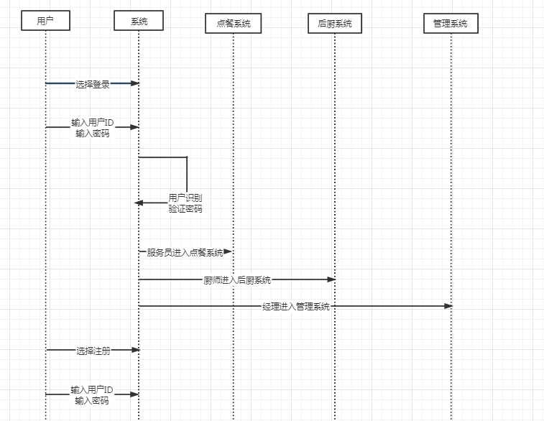

### 3.5.2 餐桌信息系统

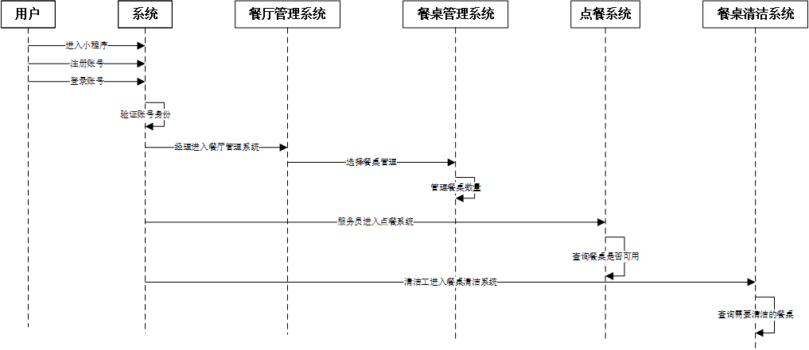

### 3.5.3 点餐系统

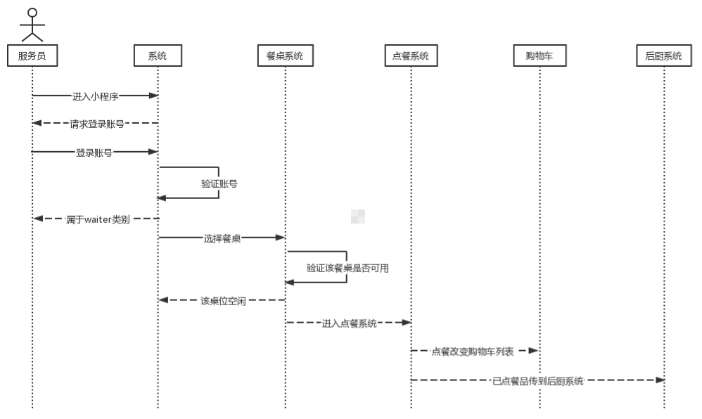

### 3.5.4 后厨管理系统

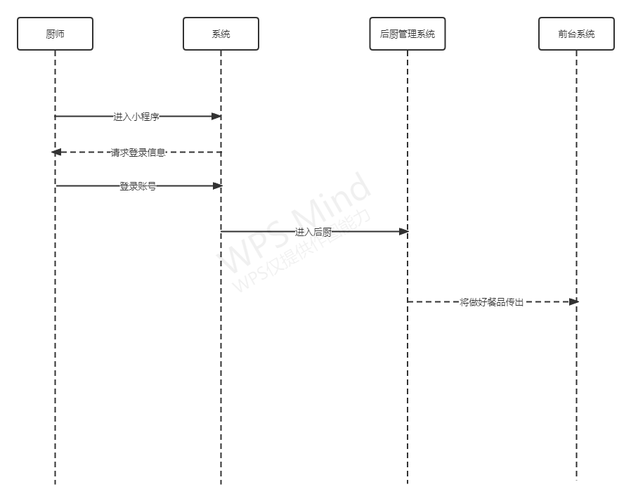

# 4. 系统架构设计与实现

## 4.1 架构语言

|  |  |  |
| --- | --- | --- |
|  | **传统Web** | **微信小程序** |
| 结构 | HTML | WXML |
| 样式 | CSS | WXSS |
| 逻辑 | JavaScript | JavaScript |
| 配置 | 无 | JSON |

## 4.2 模块划分

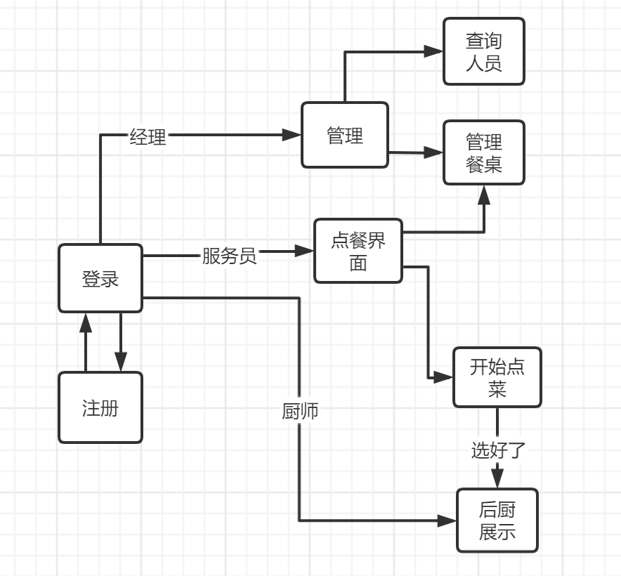

## 4.3 开发部署环境

采用B/S架构，前端框架使用微信开发者工具开发，后台数据实现使用云数据库存储，用git实现版本管理。

软件环境版本：

1. Windows操作系统10；
2. 微信开发者工具1.05；
3. Git 2.36.1.

## 4.4 系统结构

JavaScript、MySQL。

## 4.5 数据存储

数据存储使用MySQL,使用由微信小程序提供的API。

### 4.5.1人员管理

以餐厅员工信息建表，存放姓名，性别，职位，年龄字段，由经理进行查询和管理。

### 4.5.2订单管理

将每份菜品的信息存入数据库，以订单建表，字段有日期、时间、各菜品的选取、负责的服务员、负责的厨师。由经理进行每月的业务查询。

## 4.6 网络通讯

网络通信使用微信小程序自带的访问功能即可。

## 4.7 用户界面规范

### 4.7.1 登录和注册

登录和注册界面作为初始的界面，必须要在用户进入小程序之后就显示，而且不通过此界面不能直接进入员工对应的界面。

### 4.7.2 经理的管理界面

要将所有的功能进行明显且合理的区分，以方便管理。如果有图表的显示，要考虑图表的布局。

### 4.7.3 服务员的点餐界面

显示所有可用的菜品，对菜品进行合理的分类，以方便服务员快速找到所要的菜品。也可以按照纸质菜单来排序，这样客人点餐的大致顺序就和服务员看到的是一样的。

### 4.7.4 后厨界面

厨师界面尽可能将图图标显示得大一点，方便厨师出餐时快速选择。

# 5 项目进度情况

## 5.1 已完成进度

迭代一：

1. 完成了人员信息表的建立，并根据该表完成了登录界面中用户信息校验的逻辑功能，实现跳转。完成了经理的管理界面，根据用户信息表对所有员工的信息进行查询并显示；
2. 登录和注册界面；注册功能（注册成功则将数据存入数据库提示：注册成功，若注册ID重复则会提示：注册失败，该ID已经存在）；登录界面和注册界面之间的相互跳转。

迭代二：

1. 经理的餐桌管理界面（能通过输入餐桌数量删减数据库中餐桌单元并显示全体列表）；
2. 服务员的餐桌选择界面（显示全体餐桌列表和修改餐桌占用情况并跳转至点餐界面）；
3. 清洁工的餐桌清洁界面（查找并更新餐桌清洁状态）。

迭代三：

迭代四：

## 5.2 当前状态

迭代一：已完成。

迭代二：已完成。

迭代三：未完成。

迭代四：未完成。

## 5.3 未来展望

1)

# 6.总结与展望

## 6.1总结

本项目选择了微信小程序作为项目实现平台，通过微信自带的开发者工具和云开发提供的数据库，较好地实现了智能点餐系统，能够满足大部分中小型餐厅的日常点餐需求。经理、服务员、后厨、清洁工作为维系餐厅正常工作的主要角色，均可以使用该系统进行工作，极大程度提高了餐厅从点餐、配餐、清洁、调配等一系列行为的效率，初步完成了需求分析中的内容。

在开发过程中，通过复习敏捷开发流程，对软件从调研到可行性分析到开发测试及最后发布等步骤有了更加深入的了解，对我学习智能移动开发的模式和软件工程的思想有极大帮助。

同时，我也遇到了很多困难，比如初期对工具的掌握不够，中后期进度出现问题等等，但最终还是将这个项目初步完成，获益匪浅。

## 6.2未来展望

本项目目前只实现了智能点餐的初步功能，还存在极大的提升空间，比如可以添加很多实用的小功能，清空购物车，添加倒计时，推送信息等。同时，小程序的外观也可以进一步美化，使其更加契合餐厅的主题。

从软件生命周期的角度来看，这次小程序的项目远没有结束。小程序发布后并没有进行大量不同环境下的测试，以及这套系统并没有真正投入使用，所以一定会存在一些问题。后续我会继续对小程序进行功能进行补充，同时也会尝试去做好系统的维护工作，希望有一天能够真正在自己的小黑店上用到这一套系统，通过长期的实际体验来进行纠错和改进等维护，实现真正的智能移动开发。

# 7 产品访问

## 7.1 产品访问链接

该产品可通过微信扫描小程序二维码访问体验版，二维码图片如下：



演示视频访问链接：

https://github.com/KIDandROCK/Android_Development_with_Kotlin

## 7.2 产品测试方法

进入小程序后首先为用户登录页面，有四个初始账户，用户名分别为000001（经理），000002（服务员），000003（后厨），000004（清洁工），密码均为123456。也可以自行注册。

登录账号000001进入经理页面，经理可以进行人员查询与餐桌管理；

登录账号000002进入服务员界面，服务员输入桌号后进入点餐界面点餐；

登录账号000003进入后厨界面，厨师可以查看已点餐品并在做好后出锅；

登录账号000004进入清洁工界面，清洁工输入桌号完成清洁状态的更新。